МАДОУ «Детский сад № 38»

отчет по профилактике
детского дорожно-транспортного травматизма
за I квартал (январь, февраль, март)
2020 года

Ответственный
за организацию работы
по профилактике ДДТ
Воспитатель: Антонова В.С.

г. Березники, 2020 г.
Главная цель работы по профилактике детского дорожного травматизма в Муниципальном автономном дошкольном образовательном учреждении «Детский сад № 38» - формирование у детей навыков осознанного безопасного поведения на улицах. Одна из задач нашего дошкольного учреждения: как можно раньше дать детям знания о правилах дорожного движения, активизировать работу по пропаганде правил дорожного движения и безопасного поведения на дорогах среди родителей, воспитать из сегодняшних дошкольников грамотных и дисциплинированных участников дорожного движения. Работа проводится по плану, систематически, постоянно. Она не выносится в самостоятельный раздел, а входит логическим элементом во все виды детской деятельности для того, чтобы полученные «теоретические» знания ребёнок пропускал через продуктивную деятельность и затем реализовывал в играх и повседневной жизни за пределами детского сада.
Для каждой возрастной группы определены цели и ориентиры, к которым стремится воспитатель в своей работе с детьми. В общем плане отражены разделы: организационная работа, методическая работа, работа с детьми, работа с родителями, межведомственные связи. В дошкольных группах на протяжении ряда лет ведется целенаправленная, систематическая работа по профилактике детского дорожно-транспортного травматизма. В детском саду созданы оптимальные условия для обучения детей правилам безопасного поведения на дорогах: имеются наглядно-дидактические пособия (макет части улицы, настольно - печатные дидактические игры, дорожные знаки, транспорт функционального различного назначения: грузовые, легковые машины, автобусы, пожарная машина, скорая помощь).
При работе с педагогами в данном направлении проводятся небольшие совещания, организуется выдача рекомендаций к оформлению своих отчетов, внимание педагогов чаще обостряется на их электронном оформлении. Кроме того, проводятся конкурсы «уголков ПДД», организуются общие выставки детских работ на уровне учреждения по теме «Правила дорожного движения», предлагаются для воспитателей групп конкурсы по данной тематике для своих воспитанников, систематические инструктажи и т.д.
Для организации работы с детьми в каждой группе имеется уголок по ПДД для обучения дошкольников правилам дорожного движения: изготовлены макеты улиц, подобран наглядно-дидактический материал, художественная литература, настольные игры, атрибуты для сюжетно-ролевых игр (жезлы, фуражки, накидки), картотеки загадок, стихов, прогулок, подвижных игр, все подобрано в соответствии с возрастными особенностями детей группы и требованиями ФГОС. (приложение 1). На территории детского сада оформлена разметка по дорожному движению, где воспитатель, используя выносные дорожные знаки, макеты домов, машины, закрепляет знания детей по правилам дорожного движения. Данная территория позволяет проводить воспитателям тематические экскурсии. В детском саду имеется компьютер, проектор, что позволяет применять информационно - коммуникационные технологии (приложение 2). Они оказывают дополнительную поддержку дошкольникам в освоении программы, развитии познавательной деятельности, стимулируют и повышают мотивацию к обучению и развитию. Воспитатели в своей работе использует познавательные мультфильмы «Смешарики», «Уроки тётушки Совы» и т.д. Работа на каждой группе активно ведется в трех направлениях: работа с детьми, работа с педагогами, работа с родителями. Решение, поставленных задач, осуществляется систематически через специально организованную деятельность познавательного цикла (подгруппы детей, индивидуально), самостоятельную деятельность. Большое внимание уделяется применению полученных знаний в повседневной жизни. С этой целью воспитатели использует игры с правилами (дидактические, настольные, познавательные, спортивно-соревновательные), досуги, развлечения (приложение 3). Кроме того во всех возрастных группах проходят мероприятия на данную тематику, обучение поведению на проезжей части, во дворе, дома; закрепляют правила дорожного движения, знакомят детей, с какие опасностями они могут встретиться на улице.
При работе с родителями в детском саду с января 2020 года большую популярность обрела работа с брошюрами и буклетами: «Учим ПДД», «Уважаемые родители, учите своих детей ПДД» и т.д (приложение 4). Кроме того проводятся систематические инструктажи на родительских собраниях. Оформляются уголки безопасности, папки-передвижки и различные консультации при входе в группы (приложение 5). В каждой группе оформлены стенды для родителей, где систематически обновляется материал по профилактике детского дорожно-транспортного травматизма: «О правилах дорожного движения»; «Взрослые, вам подражают!»; «Обучение детей правилам дорожного движения»; «Ваш ребёнок – дошколёнок!»; «Безопасность ребенка в автомобиле»; «Дорога в зимний период времени» и т. д. (приложение 6). Стенды ПДД также имеются в фойе детского сада (приложение 7).
Немаловажным и значительным в работе детского сада является работа с представителями органов ОГИБДД МО МВД России «Березниковский» в образовательной деятельности в ДОУ, а также встреч данных представителей с сотрудниками ДОУ, законными представителями воспитанников (приложение 8).
Залогом успешной деятельности по профилактике детского дорожно-транспортного травматизма является систематический контроль администрации образовательного учреждения за организацией работы по данной проблеме, профессионализм и компетенция работников всего коллектива. Работа с педагогическими кадрами направлена на совершенствование теоретических знаний, эрудиции, повышения методического уровня в применении программ, учебных планов по обучению детей правилам безопасного поведения на дорогах.

Приложение 1
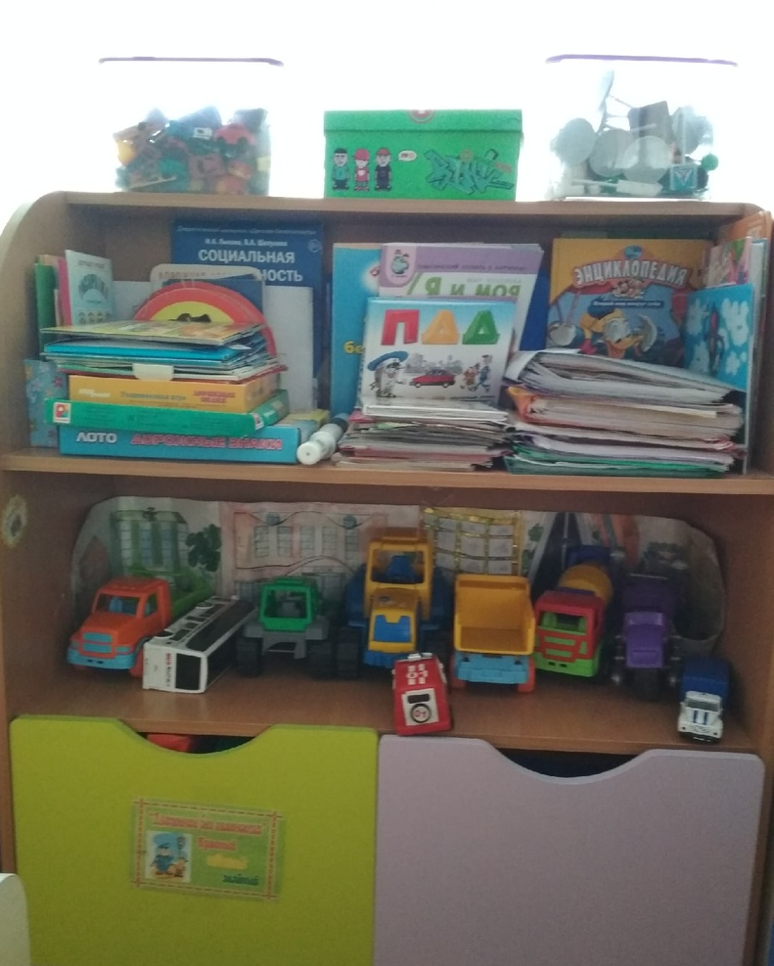

Приложение 2
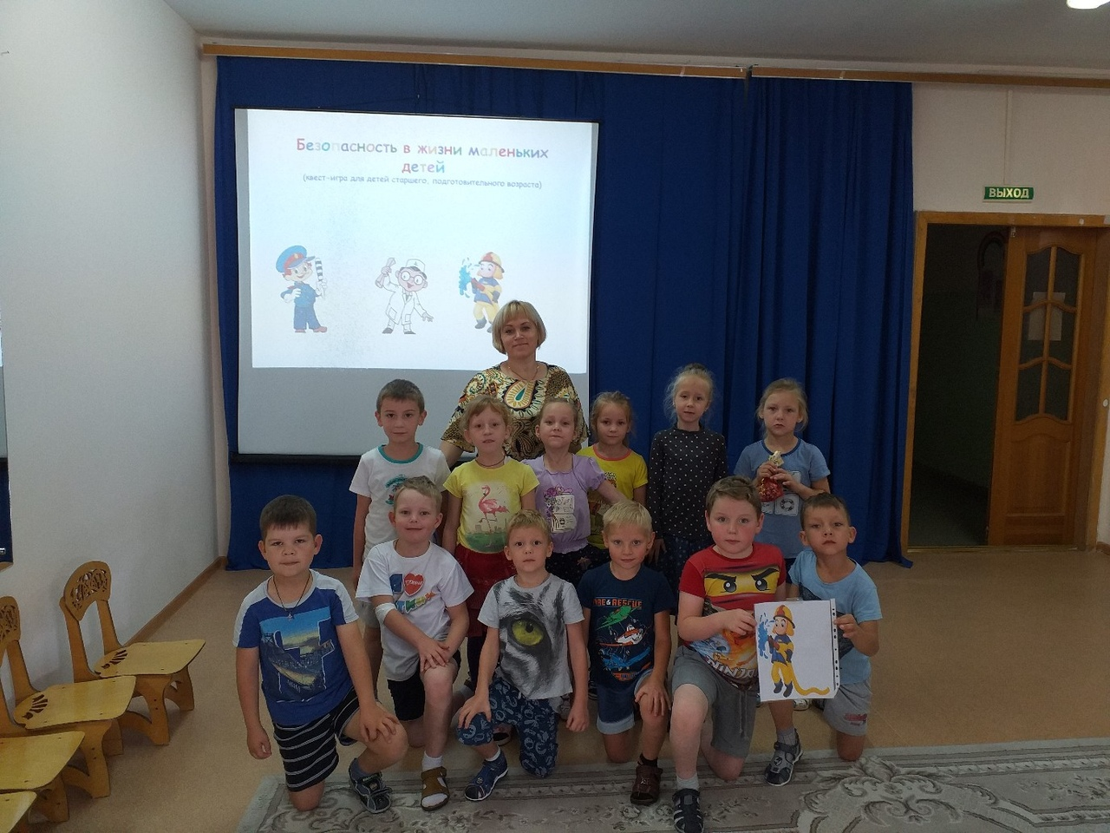
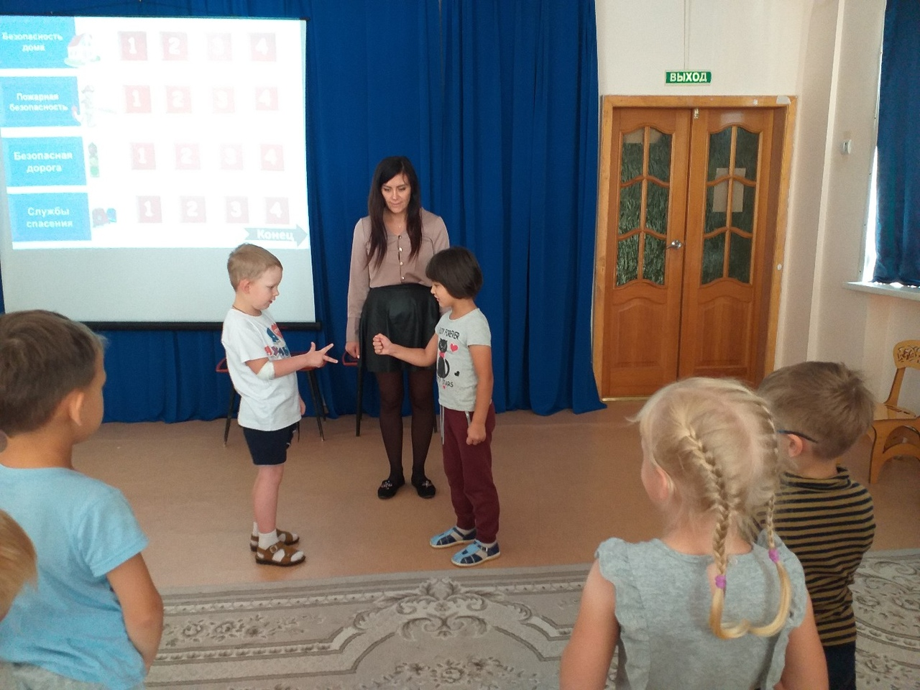
Приложение 3
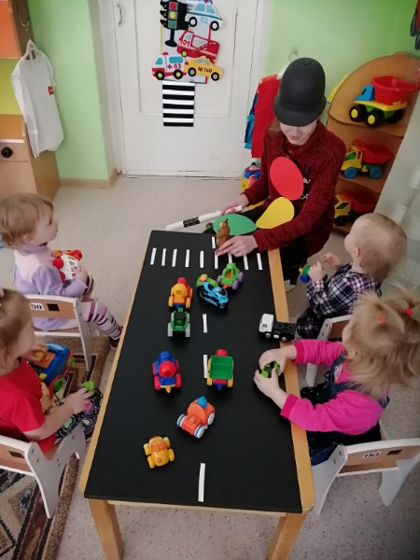
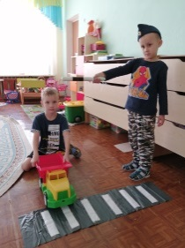
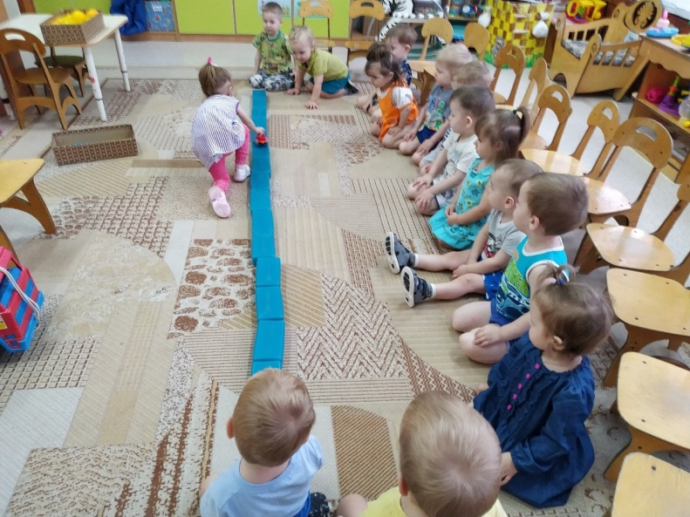
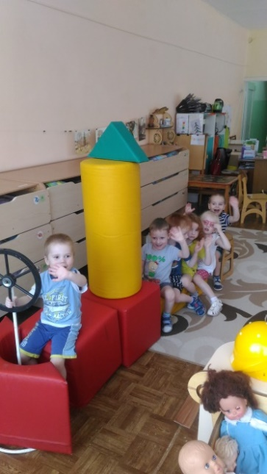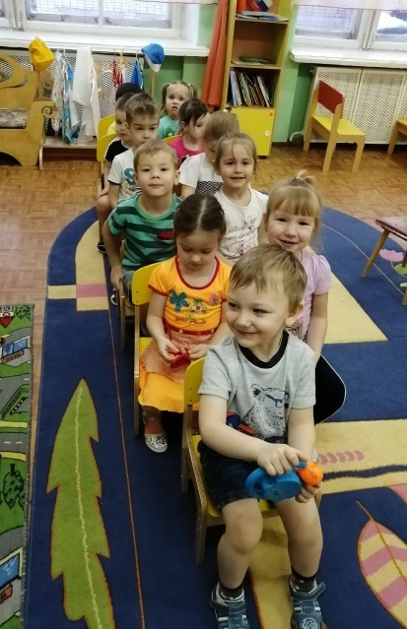
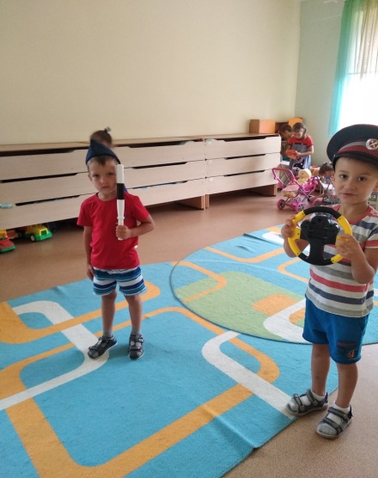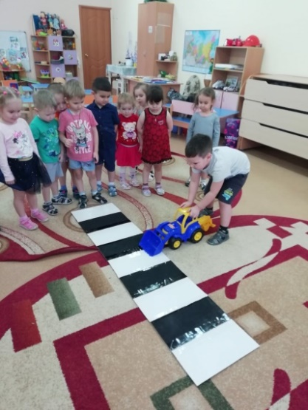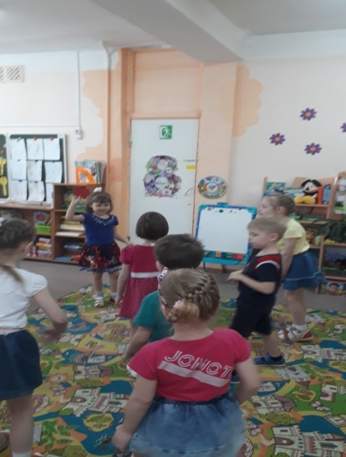

Приложение 4

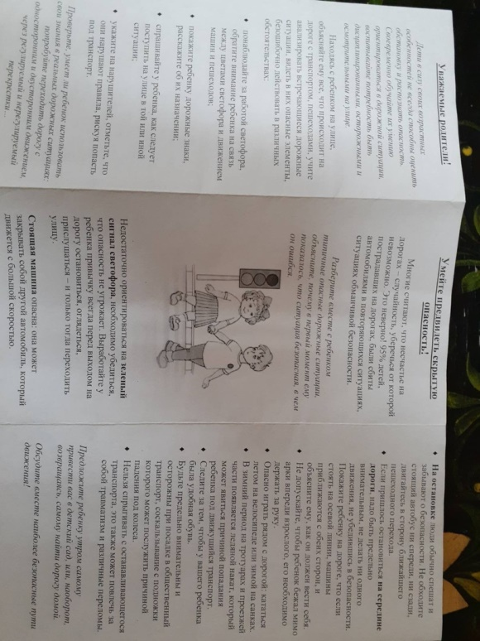
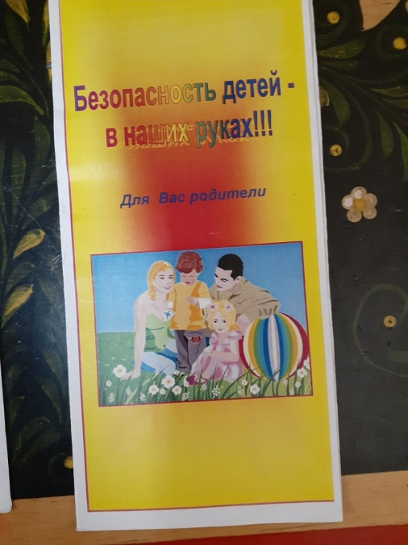
Приложение 5
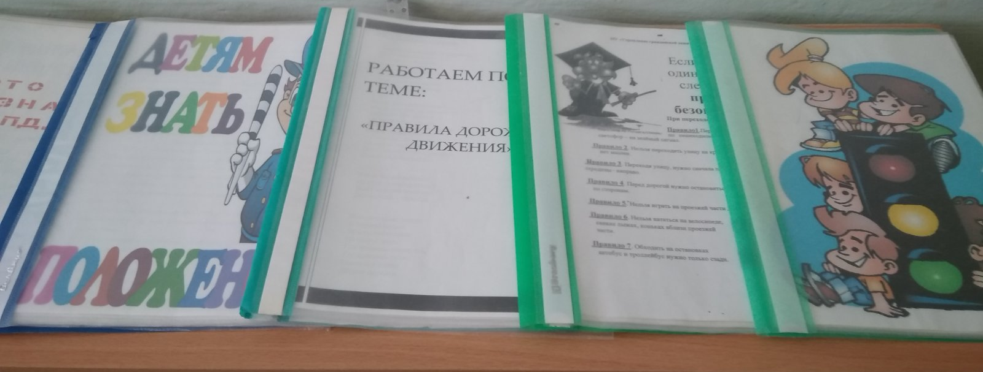
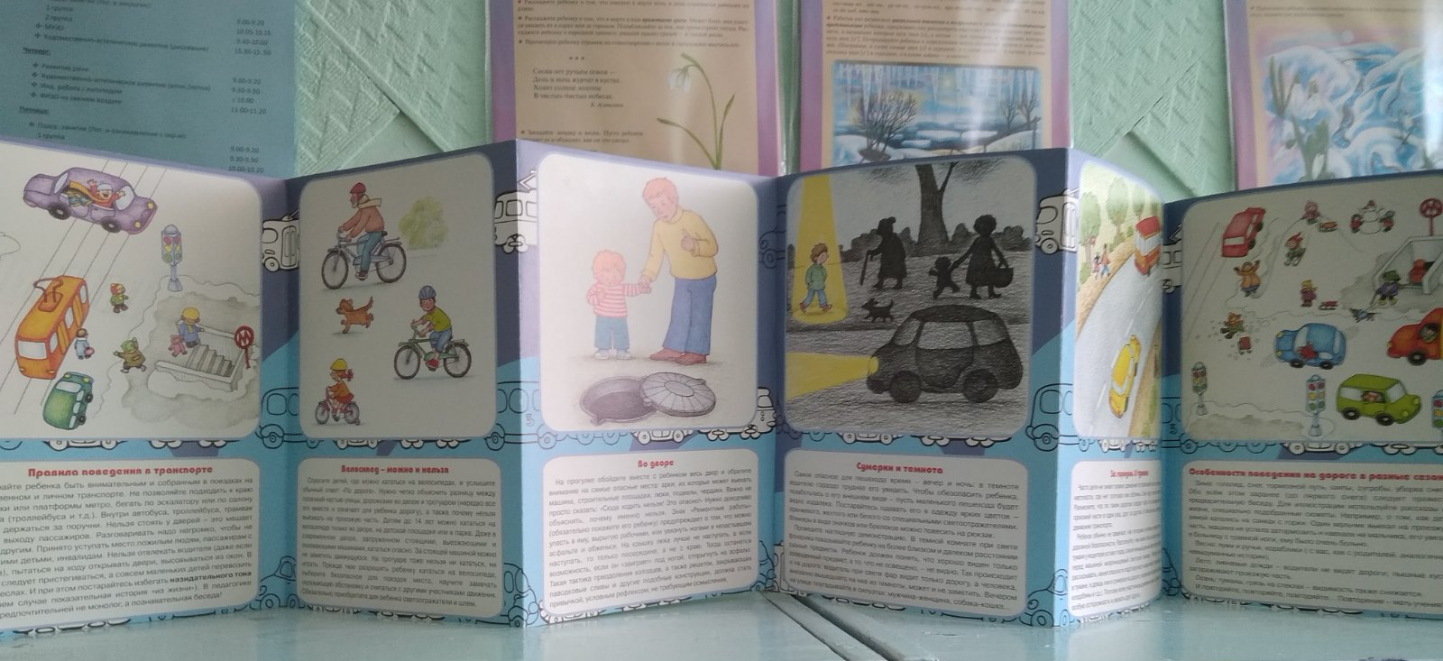
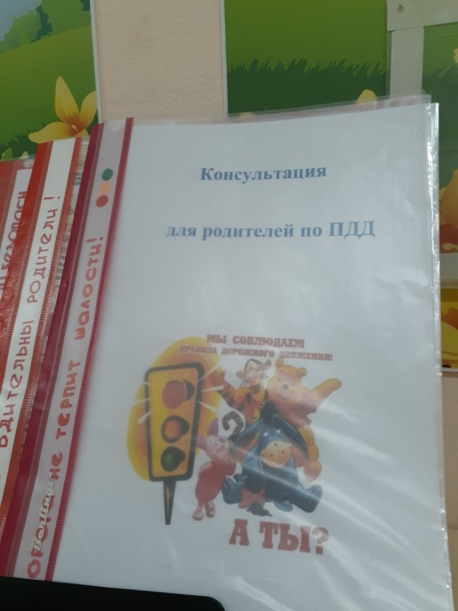
Приложение 6
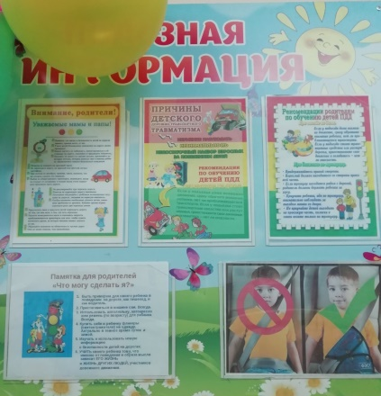
Приложение 7
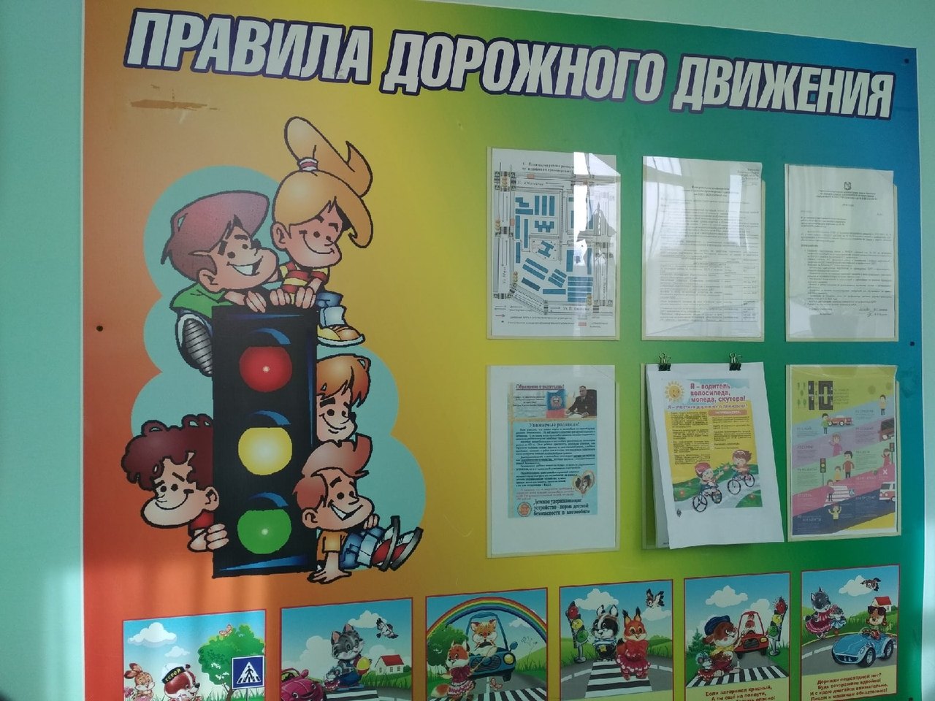
Приложение 8
